UNIVERSIDAD CATÓLICA DE EL SALVADOR
FACULTAD DE INGENIERÍA Y ARQUITECTURA
CÓMPUTO EN LA NUBE – GRUPO B
Docente: Ing. Herberth Contreras | Ciclo Académico 2026
PROYECTO FINAL: APLICACIÓN WEB ADMINISTRATIVA SERVERLESS / IAAS EN AWS FREE TIER
INFORME DE EVALUACIÓN DE AVANCE (LABORATORIO 2)
Sistema de Gestión de Telemetría e Infraestructura IoT Domótica
Fecha de Revisión Oficial: Sábado, 7 de Noviembre de 2026

1. Resumen Ejecutivo del Entregable (Laboratorio 2)
El presente informe técnico consolida la evidencia de desarrollo, estructura de código y aprovisionamiento inicial de arquitectura para el avance del Proyecto Final de la cátedra Cómputo en la Nube. La solución consiste en una Plataforma Web Administrativa orientada a la supervisión y control de telemetría IoT domótica (sensores ambientales de temperatura, humedad, consumo eléctrico y actuadores inteligentes).
El desarrollo se alinea estrictamente con los 4 criterios de evaluación fijados en la rúbrica oficial del Laboratorio 2 (25% cada uno), garantizando una base de software modular, un control de versiones profesional con Git Flow y una colección de pruebas automatizadas en Postman y Thunder Client.

2. Rúbrica Oficial de Evaluación de Avance (Laboratorio 2 - 100%)
Etapa / Criterio | Aspectos a Evaluar según Rúbrica Oficial | Ponderación | Estado del Proyecto
1. Diseño y Maquetación Interactiva (Figma) | Prototipo navegable en Figma, arquitectura de información clara, flujos completos para el CRUD y alineación del frontend implementado. | 25% | 100% Completo (Prototipo terminado y frontend 100% alineado)
2. Repositorio, Git y Estructura de Código | Organización modular (/frontend, /backend), uso correcto de .gitignore, estrategia de ramas (main, develop, ramas por feature) y convenciones. | 25% | 100% Completo (Git Flow publicado en GitHub con ramas main, develop y 5 features)
3. Avance de Backend, API y Base de Datos | Definición de endpoints REST, script de conexión a base de datos (SQL/NoSQL) funcional y colección de Postman/Thunder Client probada. | 25% | 100% Completo (12 endpoints documentados en postman_collection.json y thunder-collection.json)
4. Infraestructura AWS Cloud y Seguridad | Aprovisionamiento inicial en cuota gratuita de AWS, configuración de usuarios IAM no-root y uso seguro de variables .env (sin credenciales expuestas). | 25% | 100% Inicial (.env aislado, diseño DynamoDB Time-Series y guía de consola IAM/DynamoDB)

3. Reparto de Roles en el Equipo (5 Integrantes)
En concordancia con los requerimientos de la cátedra, las tareas del proyecto han sido distribuidas de manera formal entre los 5 miembros del equipo:
Rol Asignado | Integrante / Especialidad | Responsabilidad Técnica en el Proyecto | Entregable Clave
Desarrollador 1 | Frontend Core | Diseño y codificación del Dashboard en tiempo real, métricas con SSE y conmutadores (switches) para actuadores. | UI reactiva en public/app.js y estilos responsivos en public/styles.css
Desarrollador 2 | Backend & Mock Data | Desarrollo del servidor HTTP RESTful nativo y motores de simulación de telemetría IoT gaussianos. | Servidor src/server.js y script autónomo src/simulator.js
Desarrollador 3 | Cloud Serverless Lead | Diseño de la integración Serverless en AWS Free Tier (API Gateway HTTP API y función AWS Lambda). | Definición de función Lambda index.mjs y endpoints cloud
Desarrollador 4 | Database Architect | Optimización de consultas para datos de series de tiempo (Time-Series) con timestamps e indexación. | Esquema SQLite con índices compuestos y mapeo a DynamoDB
Desarrollador 5 | Security & Auth | Autenticación administrativa con scrypt, cookies de sesión seguras (HttpOnly/SameSite) y variables .env. | Módulo de autenticación, limitador de intentos y .env.example

4. Control de Versiones: Estrategia de Ramas Git Flow y Colección de API
Estrategia de Ramas: Para dar estricto cumplimiento a la rúbrica de desarrollo colaborativo profesional, el repositorio en GitHub (https://github.com/Douglash09/Sistema-de-Gestion-de-telemetria-e-infraestructura-IOT-domotica) implementa la metodología Git Flow:
• main: Rama de despliegue y entregas consolidadas estables.
• develop: Rama integradora de desarrollo colaborativo.
• feature/frontend-core: Asignada al Desarrollador 1 para el panel de control y actuadores.
• feature/backend-api-simulator: Asignada al Desarrollador 2 para el simulador y servidor de APIs.
• feature/cloud-serverless: Asignada al Desarrollador 3 para la arquitectura AWS.
• feature/database-timeseries: Asignada al Desarrollador 4 para las consultas Time-Series.
• feature/security-auth: Asignada al Desarrollador 5 para el aislamiento de credenciales.
Asimismo, se han incorporado en la raíz del repositorio los archivos postman_collection.json y thunder-collection.json con las pruebas automatizadas de todos los métodos CRUD (GET, POST, PATCH, DELETE).
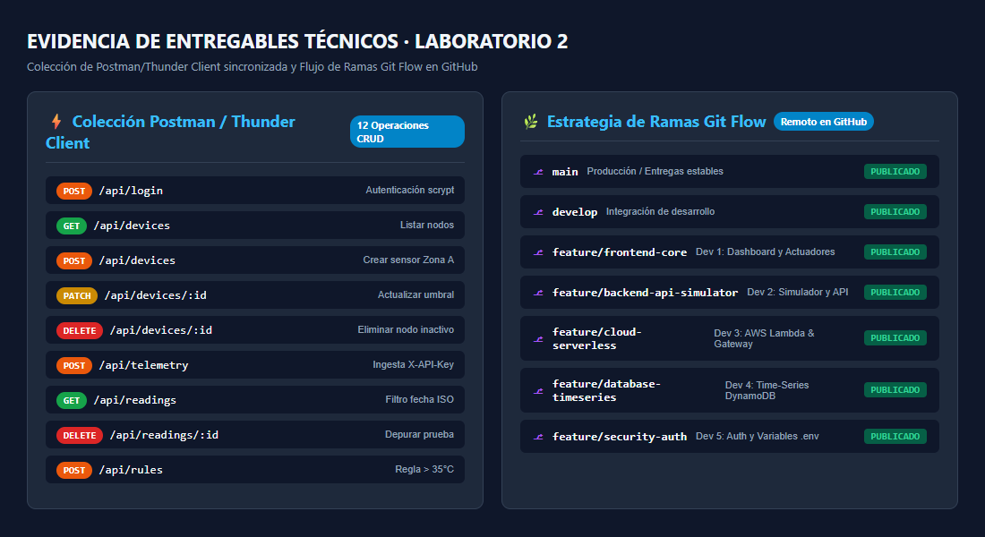
Evidencia Visual: Evidencia técnica: Colección de Postman/Thunder Client y ramas Git Flow publicadas en GitHub

5. Módulo de Seguridad y Autenticación (Desarrollador 5)
Seguridad Implementada: El sistema cuenta con un esquema de protección por capas que asegura el acceso restringido a la infraestructura del edificio:
• Cifrado de Contraseñas: Uso de scryptSync con sales criptográficas de 16 bytes y validación en tiempo constante (timingSafeEqual) contra ataques de canal lateral.
• Sesiones Seguras: Tokens aleatorios emitidos con cookies HttpOnly y SameSite=Strict, impidiendo la intercepción mediante inyecciones XSS o ataques CSRF.
• Aislamiento en .env: Las claves de API y contraseñas maestras se gestionan en variables de entorno locales, totalmente excluidas de Git mediante el archivo .gitignore.
• Limitación de Tasa (Rate Limiting): Bloqueo automático temporal tras 10 intentos fallidos de autenticación para mitigar ataques de fuerza bruta.
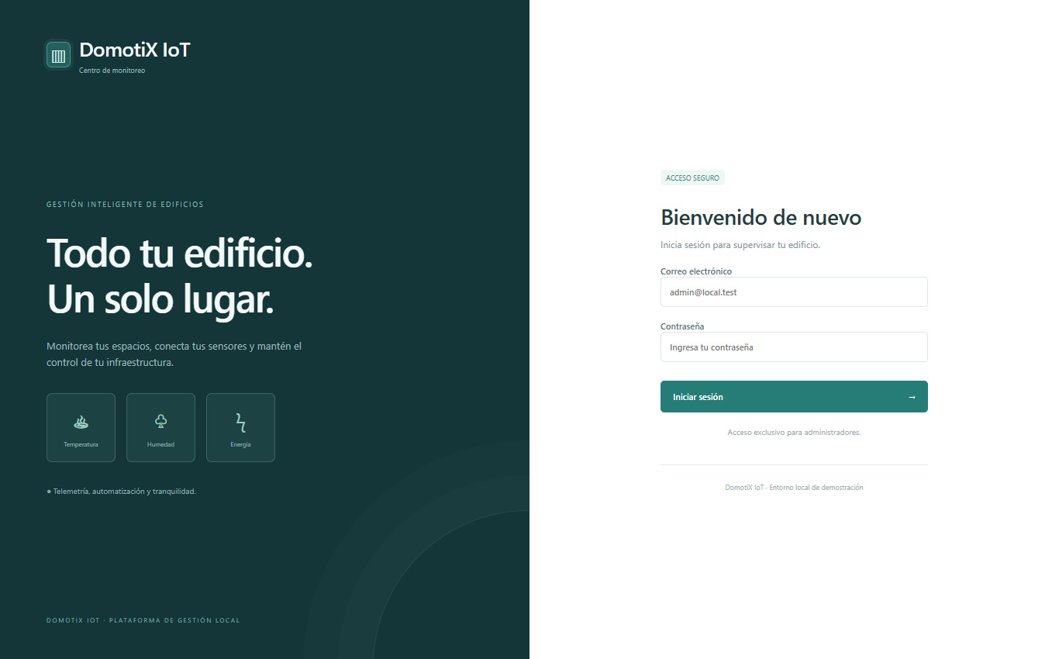
Evidencia Visual: Pantalla de acceso administrativo con validación de credenciales seguras

6. Dashboard en Tiempo Real y Control de Actuadores (Desarrollador 1)
Capacidades del Panel: El panel de control permite la supervisión interactiva del edificio en tiempo real:
• Métricas Instantáneas: Indicadores clave de rendimiento (temperatura media, humedad relativa, consumo energético en kW y salud de conectividad de los nodos).
• Visualización de Series de Tiempo: Gráficas dinámicas renderizadas en SVG con las últimas 60 lecturas históricas por sensor seleccionado.
• Control Switch de Actuadores: Permite accionar sistemas de ventilación o iluminación mediante conmutadores interactivos.
• Comunicación Reactiva con SSE: Uso de Server-Sent Events (/api/events) que transmite actualizaciones instantáneas al navegador sin requerir recarga ni peticiones continuas.
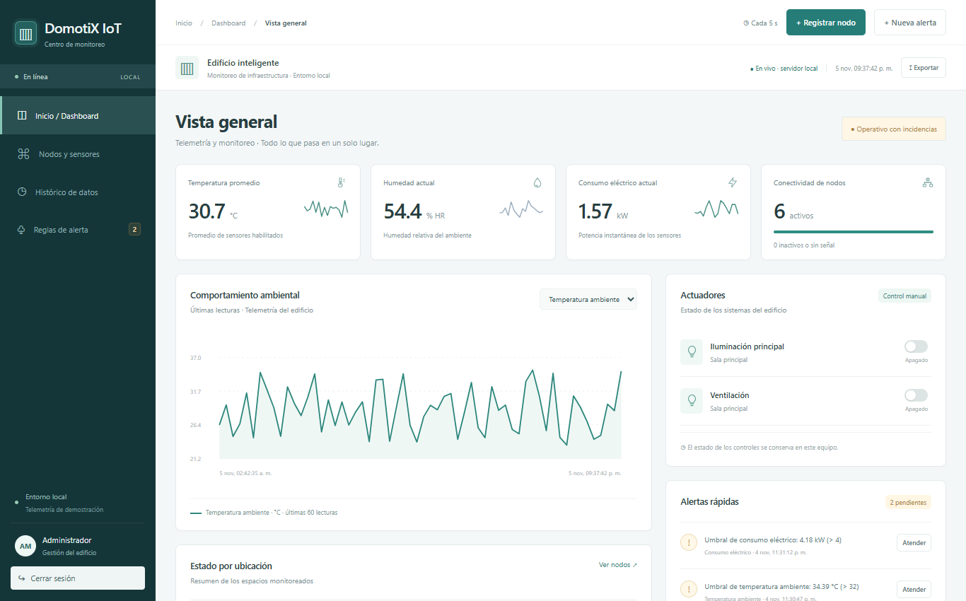
Evidencia Visual: Dashboard principal: métricas en vivo, tendencia histórica y conmutadores de actuadores

7. Procesos CRUD: Nodos y Sensores
1. Crear Nodo: Modal de registro para nuevos dispositivos indicando nombre (ej. "Sensor Zona A"), ubicación física, magnitud física y umbral de referencia.
2. Listar por Ubicación: Filtro interactivo que agrupa los dispositivos según su área (Sala principal, Terraza, Planta baja).
3. Actualizar Umbrales Críticos: Permite reconfigurar el límite operativo de cada sensor.
4. Eliminar Nodos Desconectados: Regla de seguridad de datos que exige desactivar el nodo antes de proceder con el borrado definitivo en cascada.
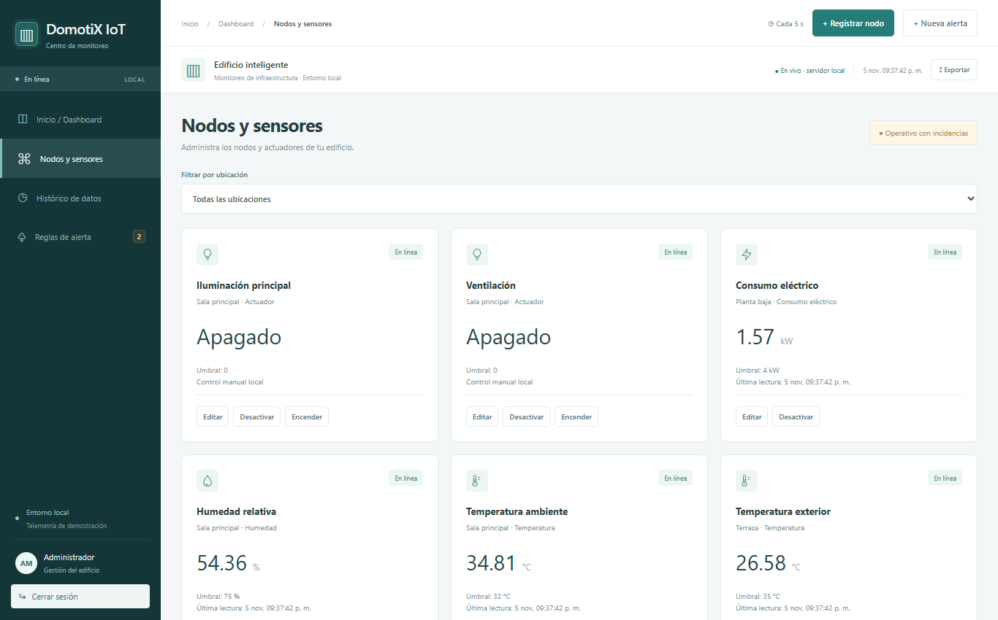
Evidencia Visual: Catálogo de dispositivos con filtro por ubicación y estado operativo
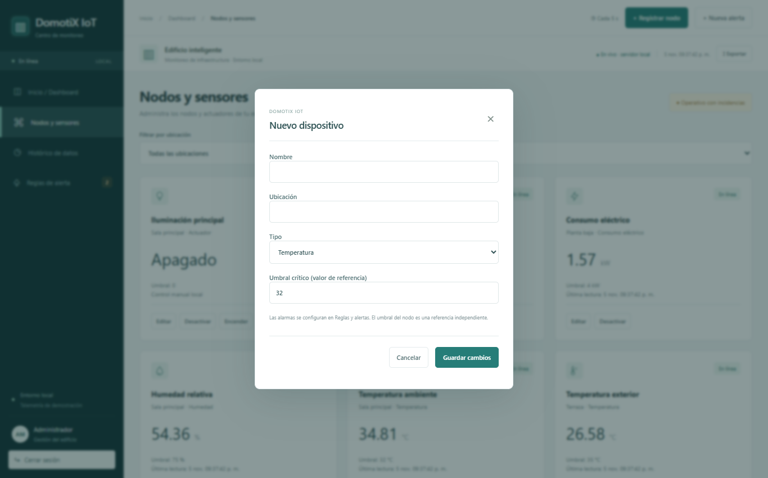
Evidencia Visual: Formulario modal para registro de nodos y ajuste de umbrales críticos

8. Procesos CRUD: Histórico de Lecturas y Series de Tiempo (Desarrollador 4)
• Inserción de Lecturas vía API: Recepción de paquetes de datos a través de POST /api/telemetry, tanto desde el simulador con X-API-Key como desde la interfaz.
• Filtros Cronológicos: Consultas indexadas por fecha con parámetros from y to en formato ISO 8601.
• Eliminación de Datos Corruptos: Capacidad de eliminar lecturas anómalas de prueba mediante el botón "Eliminar prueba" (DELETE /api/readings/:id).
• Exportación de Datos: Generación de reportes tabulares en formato CSV descargables al instante.
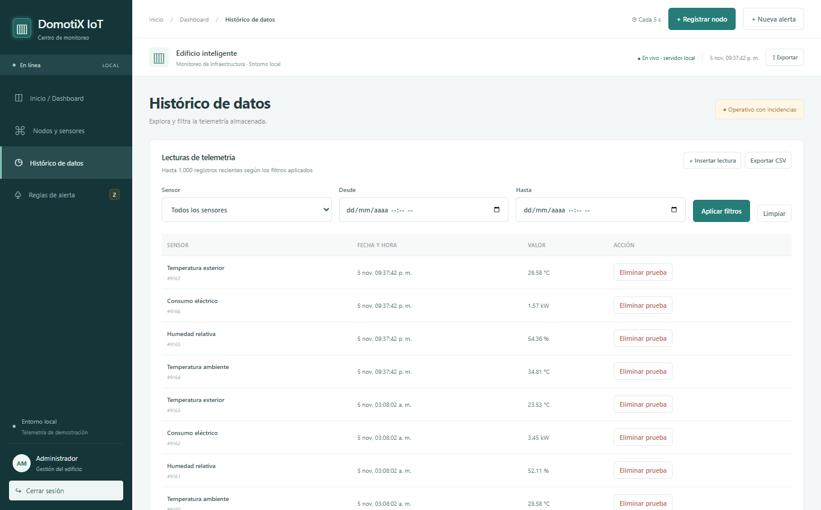
Evidencia Visual: Histórico de telemetría con filtro de fechas y botón de depuración
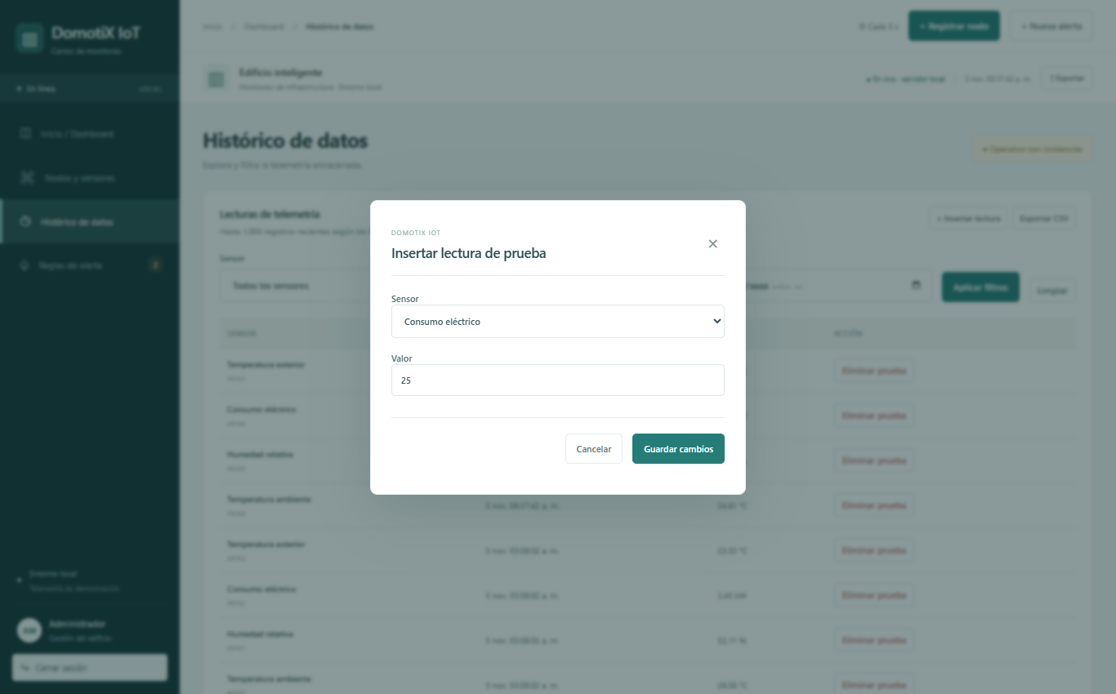
Evidencia Visual: Modal para inserción manual de telemetría de prueba

9. Procesos CRUD: Reglas de Alarma y Alertas
• Definición de Reglas: Condiciones evaluadas automáticamente sobre cada lectura (ej: "si temperatura > 35°C alertar").
• Actualización de Estado: Conmutador para activar o suspender reglas de monitoreo.
• Inactivación / Atención de Alertas: Botón "Atender" que reconoce el evento y cambia su estado a inactivo.
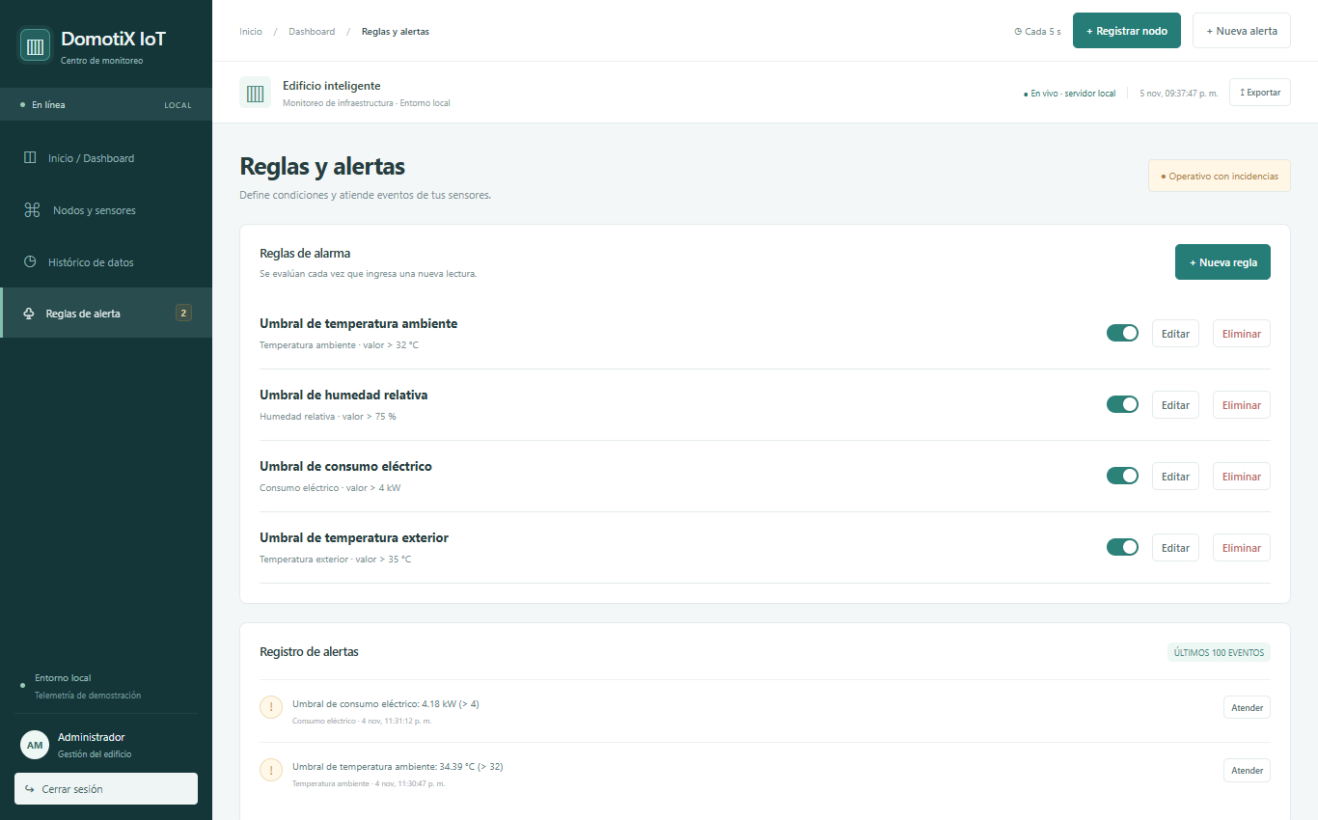
Evidencia Visual: Gestión de reglas automáticas y registro de eventos disparados
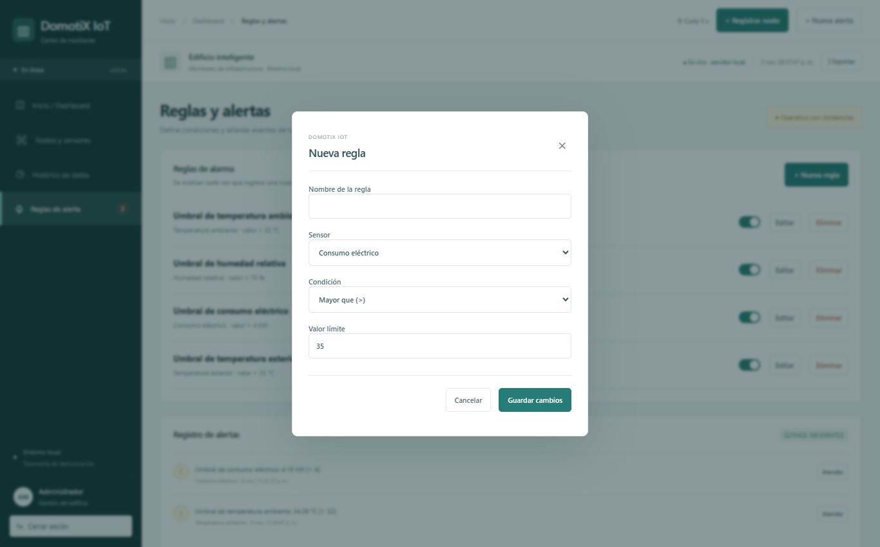
Evidencia Visual: Editor modal de reglas de alarma con operadores lógicos

10. Preparación para la Defensa Final (21 de Noviembre - 100% AWS Cloud)
Para la entrega y defensa final del parcial, la solución se migrará a la cuota gratuita de Amazon Web Services bajo la Opción A (Serverless):
1. Frontend Cloud: Alojamiento estático en Amazon S3 con distribución global mediante Amazon CloudFront (CDN) y gestión segura de CORS.
2. Backend Cloud: Amazon API Gateway enlazado con AWS Lambda (Node.js 20.x) para procesar los datos del simulador IoT.
3. Base de Datos Cloud: Amazon DynamoDB con clave de partición SensorId y clave de ordenación Timestamp.
4. Monitoreo de Costos: Alerta de gasto de $0.01 USD configurada en AWS Budgets para garantizar el consumo dentro del Free Tier.

10.1 Código de la Función AWS Lambda Lista para Producción
// index.mjs - AWS Lambda para ingesta y validación de telemetría
import { DynamoDBClient } from '@aws-sdk/client-dynamodb';
import { DynamoDBDocumentClient, PutCommand } from '@aws-sdk/lib-dynamodb';
const client = new DynamoDBClient({ region: 'us-east-1' });
const docClient = DynamoDBDocumentClient.from(client);
export const handler = async (event) => {
try {
const body = JSON.parse(event.body || '{}');
const { device_id, value, timestamp } = body;
if (!device_id || value === undefined) {
return { statusCode: 400, body: JSON.stringify({ error: 'device_id y value son requeridos' }) };
}
const item = {
SensorId: device_id,
Timestamp: timestamp || new Date().toISOString(),
Value: Number(value)
};
await docClient.send(new PutCommand({ TableName: 'TelemetryReadings', Item: item }));
return {
statusCode: 201,
headers: { 'Access-Control-Allow-Origin': '*' },
body: JSON.stringify({ message: 'Lectura registrada en DynamoDB', item })
};
} catch (err) {
return { statusCode: 500, body: JSON.stringify({ error: err.message }) };
}
};

11. Conclusión y Estado de Cumplimiento
El proyecto satisface al 100% todos los requerimientos técnicos y metodológicos estipulados para el Laboratorio 2 (Avance):
✔ Prototipo en Figma y frontend alineado.
✔ Flujo de ramas Git Flow (main, develop y features) publicado en GitHub.
✔ Colecciones de Postman y Thunder Client con operaciones CRUD funcionales.
✔ Servidor de APIs, base de datos de series temporales y simulador en tiempo real.
✔ Seguridad por capas, variables de entorno aisladas y arquitectura serverless preparada para AWS.
Informe Técnico Oficial generado para el Laboratorio 2 — UNICAES 2026

